УДК 517-518.948
В. М. МАДОРСКИЙ

ЧИСЛЕННОЕ РЕШЕНИЕ ОДНОМЕРНЫХ КВАЗИЛИНЕЙНЫХ ЗАДАЧ ТЕПЛОПРОВОДНОСТИ.

В статье для численного решения одномерных квазилинейных задач теплопроводности применяются ряд квазиньютоновских итерационных процессов для решения систем нелинейных численных уравнений. Показано, что квазиньютоновские итерационные процессы, предложенные
В.М. Мадорским, эффективнее метода В.И. Пузынина.

Рассматривается класс квазилинейных задач теплопроводности
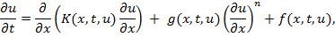 | (1)
 | ((2)
Для решения задач (1) – (2) проводим трехточечную дискретизацию производных по x и заменяем производную по t правым разностным отношением. Задача дискретизируется с использованием чисто неявной схемы. В результате чего имеем систему нелинейных численных уравнений
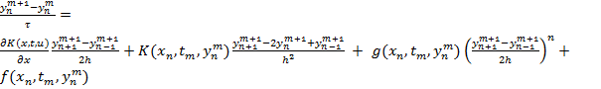 , | (3)
(здесь программно считается в аналитическом виде, и переменные x, t, u и производная заменяются на 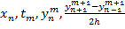 соответственно), которую решаем квазиньютоновскими методами[1].
Из класса уравнений (1) часто выделяется класс квазилинейных уравнений теплопроводности вида:
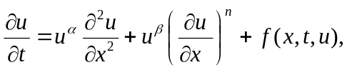 (4)
с начально-краевыми условиями:
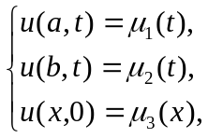 (2а)
где 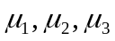 функции, определяющие начально-краевые условия; 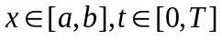; 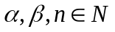.
Для нахождения численного решения рассматриваемых задач производим дискретизацию на трехточечном шаблоне, позволяющем работать с чисто неявной схемой и на шести точечном шаблоне для возможности применения метода Кранка-Николсон. Для этого производим разбиение отрезков 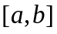 и 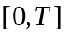 на частей:
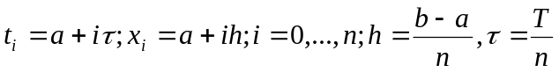.
После дискретизации на трехточечном шаблоне наши дифференциальные задачи (4) сводятся к решению систем нелинейных численных уравнений вида:
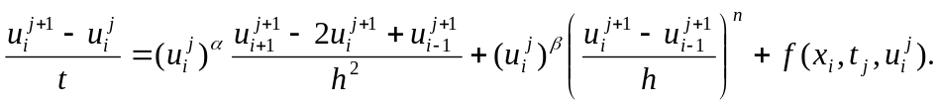 (5)
Для решения систем нелинейных уравнений (5) совместно с условиями (2а) используем квазиньютоновские методы[1].
Для получения высокоточного приближенного решения задачи часто приходится решать большие системы (порядка многих сотен тысяч) уравнений.
Несмотря на то, что системы нелинейных уравнений имеют трехдиагональную структуру, напрямую использовать метод трехдиагональной матричной прогонки не представляется возможным без предварительной линеаризации.
Таким образом, нелинейная задача сводится к последовательности линейных задач, решение которых при определенных условиях сводится к решению исходной нелинейной численной задачи.
Запишем задачу (4),(2) в операторном виде
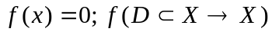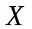 – B-пространство. (6)
Для решения уравнения (6) рассматривается итерационный процесс в предположении, что оператор f в интересующей нас области D удовлетворяет следующим условиям:
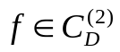, 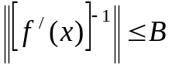, 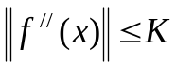, 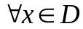.
Алгоритм решения операторного уравнения (6) имеет вид:
Шаг 1. Решается линейная система для определения поправки 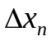
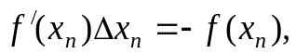 n=0,1,2,… (7)
Шаг 2. Находим очередное приближение
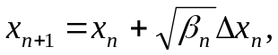 n=0,1,2,…, (8)
Шаг 3. Если 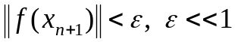 (параметр останова), то конец просчетов, иначе
Шаг 4. Если 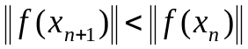, то 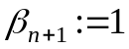, иначе
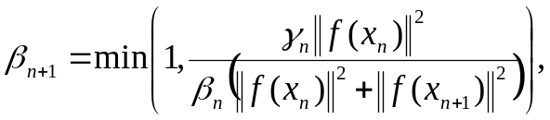 (9)
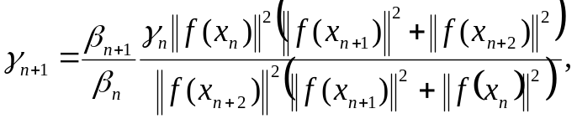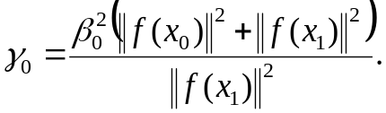
и осуществляется переход на шаг 1.
Относительно процесса (7) – (9) справедлива
Теорема. Пусть в шаре 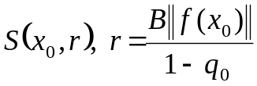 выполняются условия теоремы. Тогда итерационный процесс (7) – (9) при 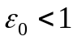 со сверхлинейной скоростью сходится к 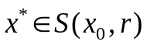. 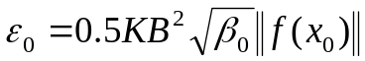.
Доказательство. Найдем соотношение, связывающее шаговые длины с нормами невязок. Из (6) при 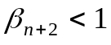 имеем
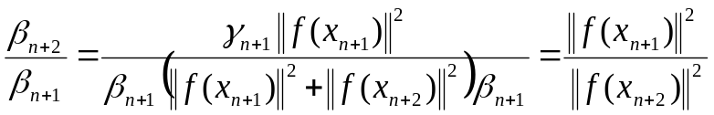. (10)
Из (7) следует соотношение
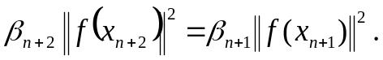 (11)
Из условий теоремы и (11) следует, что последовательность норм невязок монотонно убывает к нулю, шаговые длины 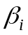 образуют монотонно возрастающую к единице последовательность [1], .
Пусть 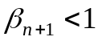, тогда
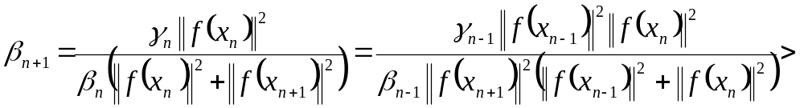
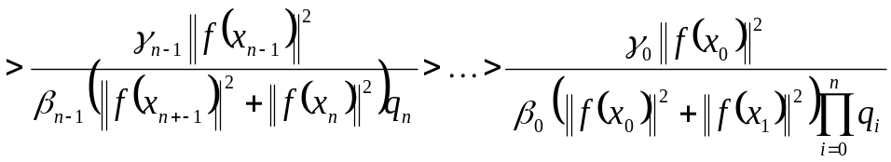. (12)
Из (12) следует, что при некотором k параметр 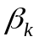 становится равным единице, а из сходимости последовательности норм невязок к нулю следует, что при некотором номере итерации m выполняется соотношение 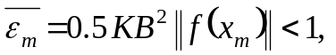 так что при 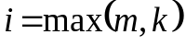 начинает выполняться достаточное условие сходимости метода Ньютона. Таким образом, итерационный процесс (7) – (9) со сверхлинейной скоростью сходится к 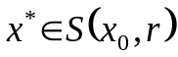.
Часто более эффективным является квазиньютоновский процесс с частичной регуляризацией. В этом случае на шаге 1 решается линейная система 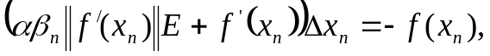 n=1,2,…, 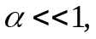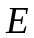 - единичная матрица.
Эффективность приближенного решения исследуем, во-первых, на ряде модельных задач и, во-вторых, рассматривая корреляцию точного решения и решения, полученного с использованием принципа Рунге.
Исследование решений класса задач проводим с помощью приложения “Уравнение теплопроводности”. В нем такие функции, как ,, , а также значение целочисленной переменной и точное решение (если такое имеется) вводятся в соответствующих полях. В приложении имеется такой интерактив, как автоматическое изменение функции при изменении любой из вышеперечисленных функций. Функцию можно сгенерировать или проверить по нажатию на соответствующую кнопку. Также имеются поля для ввода отрезков и , которым принадлежат переменные и соответственно, поля, отображающие начальные и граничные условия – функции , , . При изменении отрезков и автоматически изменяются начальные и граничные условия. Еще в приложении присутствуют поля для ввода значений и – количества точек разбиения вышеуказанных отрезков соответственно, поля для ввода точности решения системы нелинейных уравнений, точности приближенного решения, полученного на каждом слое; поле для ввода формулы, по которой пересчитывается шаговая длина . Если в формуле пересчета присутствует , то в пользовательском интерфейсе приложения появляется поле для ввода формулы по которой пересчитывается .
После численного решения уравнения можно посмотреть решение в специально отведенной таблице, размер которой изменяется по нажатию на соответствующую кнопку, расположенную над правым верхним углом таблицы. В связи с большим количеством слоев решения его вывод в обычный DataGridView занимает много времени. Поэтому в приложении имеется постраничный вывод решения. По окончанию решения уравнения автоматически выводится последняя страница. Решение можно просмотреть в отдельном окне. Скриншот рабочей программы представлен ниже

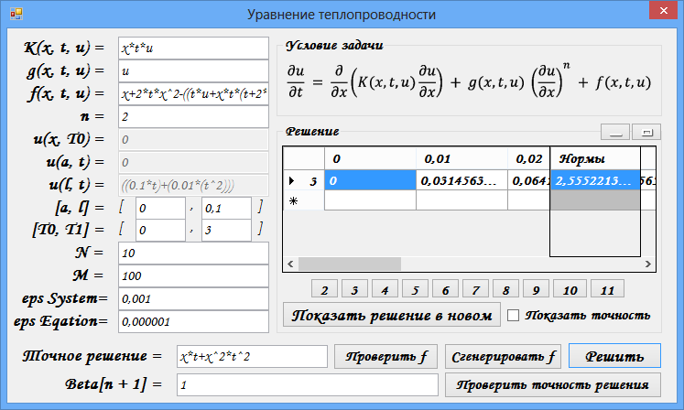

Численные эксперименты были проведены для разных отрезков интегрирования и разной требуемой точности по принципу Рунге для нижеприведенных двух конкретных задач
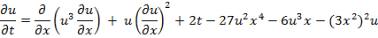
Результаты численного эксперимента приведены в таблицах 1, 2, из которых следует, что с увеличением отрезка интегрирования для достижения необходимой точности требуется уменьшение “eps Equation”.

Таблица 1. Зависимость точности решения от величины отрезка интегрирования и “eps Equation” для первой модельной задачи.
 | 10 | 10 | 10 | 10
 | 100 | 100 | 100 | 1000
eps System | 0,01 | 0,01 | 0,01 | 0,01
eps Equation | 0,01 | 0,0001 | 0,0001 | 0,00005
Точное решение
 | 1 | 1 | 1 | 1
Точность, полученная при решении уравнения с помощью принципа Рунге | 0,000170438956612797
Норма разности приближенного и точного решения | 0,000488761840299903

Таблица 2. Зависимость точности решения от величины отрезка интегрирования и “eps Equation” для второй модельной задачи.
 | 10 | 10 | 10 | 10
 | 100 | 100 | 1000 | 1000
eps System | 0,01 | 0,01 | 0,01 | 0,01
eps Equation | 0,01 | 0,0001 | 0,0001 | 0,00005
Точное решение
 | 1 | 1 | 1 | 1
Точность, полученная при решении уравнения с помощью принципа методом Рунге
Норма разности приближенного и точного решения | 0,0039895113392741 | 0,0082458821350430 | 0,0149434268885795 | 0,0222512567091038

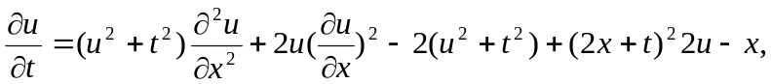Для проверки эффективности различных квазиньютоновских методов рассмотрим модельную задачу:
(13)
для которой известно решение 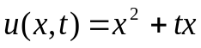.
После замены производных их разностными аппроксимациями решение задачи (13) может быть сведено к решению системы:
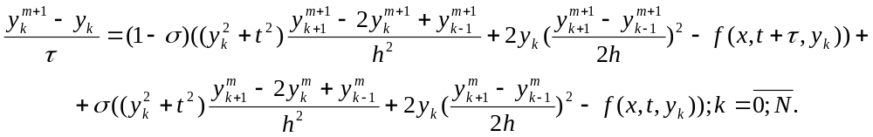

При σ = 0 получим абсолютно устойчивую чисто неявную схему, а при σ = 0.5 имеем схему Кранка-Николсон.
Данную систему решаем с помощью нерегуляризованных, частично регуляризованных или регуляризованных нелокальных итерационных процессов, предложенных В.М. Мадорским [1]. Для сравнения рассмотрим также классический метод Пузынина [2].
Контроль погрешности будем производим по следующему правилу: сравниваем значения в узлах на соответствующих слоях, полученные с шагом и 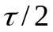; если они находятся в пределах заданной нормы погрешности, то не изменяем шаг и переходим к следующему слою; иначе дробим шаг до тех пор, пока не получим удовлетворяющие нас значения; на следующем слое действуем в обратном порядке – если последний шаг, полученный на предыдущем слое, даёт значения, удовлетворяющие некоторому заданному дополнительному ограничению на невязку, то пробуем его увеличить и т.д. Данный подход с «пульсирующим» шагом обеспечивает наиболее разумный способ выбора .
Заметим, что методы, обеспечивающие прогноз-коррекцию, позволили отыскать решение задачи на каждом из слоев с точностью вплоть до девятого порядка, с той оговоркой, что для решения задачи выбран алгоритм, не подразумевающий увеличение шага при достижении достаточной, заведомо установленной точности по правилу Рунге на каком-либо слое, а также установлен начальный шаг порядка 1e-8.
В таких условиях решение задачи обладает высокой точностью, но временные затраты на просчёт велики: на процессоре с частотой 1600 MHz просчёты в области 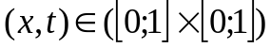 с разбиением интервала по x на 20 отрезков заняли около двух часов.
Обратим внимание, что решение задачи без значительных потерь в точности можно проводить и на временных интервалах большей длины.
Нами проводился численный эксперимент по приближенному решению систем нелинейных численных уравнений, получающихся при дискретизации дифференциальной задачи на трехточечном шаблоне, позволяющем использовать как чисто неявную абсолютно устойчивую схему, так и дискретизация проводилась на шести точечном шаблоне, позволяющем использовать метод Кранка-Николсон. Полученные абсолютно устойчивые схемы позволяли применение квазиньютоновских методов как неполного прогноза так и методов полного прогноза. Результаты работы методов сравнивались с результатами применения метода В.И. Пузынина для решения систем нелинейных численных уравнений. Численные эксперименты на модельных задачах показали, что метод В.И. Пузынина не позволяет получить точность приближенного решения выше, чем 1е-4. В тоже время как методы полного, так и неполного прогноза позволяли получить высокоточные приближенные численные решения.
Результаты работы приведены в таблице 3:
Таблица 3. Эффективность решения задачи (3) в зависимости от выбора метода решения и точности, требуемой по принципу Рунге
Заданная  точность по Рунге | Методы
Заданная  точность по Рунге | Пузынина |  | Частично-регуляризованный, неполный прогноз |  | Частично-регуляризованный, полный прогноз
Заданная  точность по Рунге | Неявная схема | Схема Кранка-Николсон | Неявная схема | Схема Кранка-Николсон | Неявная схема | Схема Кранка-Николсон
1E-5 | 3.4997E-4 | 3.7118E-4 | 6.7641E-5 | 8.5971E-5 | 6.7641E-5 | 8.5971E-5
1E-7 | 3.1683E-4 | 3.1541E-4 | 8.2967E-6 | 5.3701E-6 | 8.2967E-6 | 5.3701E-6
1E-9 | 3.1160E-4 | 3.1177E-4 | 4.9980E-7 | 6.5124E-7 | 4.9980E-7 | 6.5124E-7
1E-11 | - | - | 4.6912E-8 | 2.4295E-8 | 4.6912E-8 | 2.4295E-8

На основе таблицы и нижеследующих скриншотов можно сделать вывод о том, что квазиньютоновские методы полного и неполного прогноза [1] существенно эффективнее метода Пузынина [2] для слабоустойчивых систем рассмотренного выше типа.

СПИСОК ЛИТЕРАТУРЫ
- Мадорский, В.М. Квазиньютоновские процессы для решения нелинейных уравнений./ В.М. Мадорский – Брест: БрГУ, 2005. – 174с.
- Жанлав Т., Пузынин И.В. О сходимости на основе непрерывного аналога метода Ньютона // Ж. вычисл. матем. и матем. физ. – 1992. –Т.32, № 6. – C. 846–856.

